Vocabulaire : Les chapeaux

Celui qui crée, fabrique et vend des chapeaux s’appelle un chapelier ou un modiste.

Le chapeau est un accessoire de mode qui peut être aussi utile pour protéger la tête des intempéries (pluie, vent, soleil).

Deux expressions :
Chapeau ! = Félicitation !
Travailler du chapeau = Etre fou.

Différents types de chapeaux :
Béret : en laine, circulaire et plat
Bob : petit chapeau de tissu
Bombe : casque protecteur des cavaliers
Bonnet
Cagoule ou Passe-montagne : enveloppe complètement la tête et laisse apparaître les yeux (parfois aussi le nez et la bouche)
Casquette : pour les sportifs, en tissu et avec une visière
Chapeau de fée : haut chapeau pointu
Chapeau de cow-boy
Chapeau melon : chapeau bombé d’homme à bords étroits
Haut-de-forme : chapeau de cérémonie
Képi : chapeau militaire
Mitre : coiffe portée par un évêque (homme d’église)
Sombrero : chapeau de paille mexicain à larges bords
Toque du cuisinier

Aide-toi des explications ci-dessus pour nommer les chapeaux illustrés :

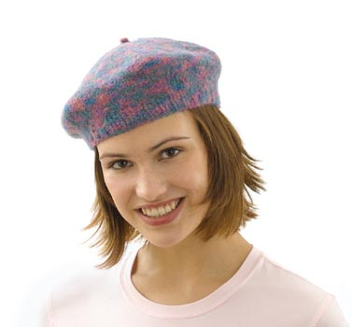 | 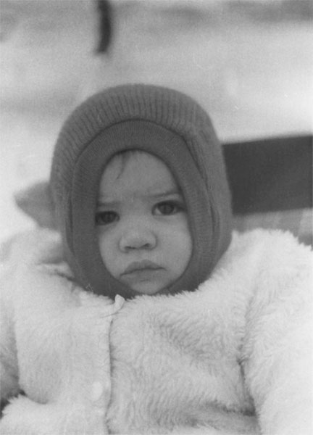
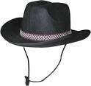 | 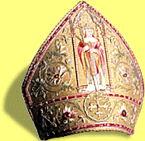
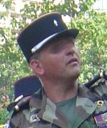 | 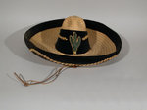
 | 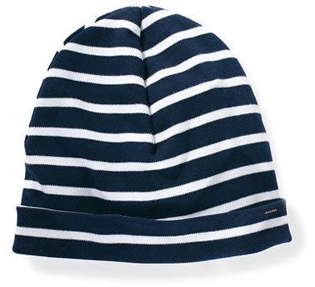
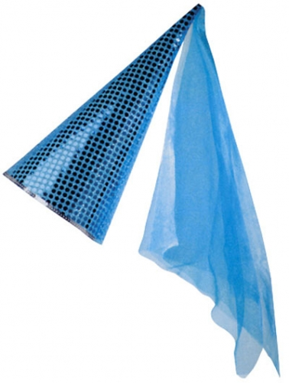 | 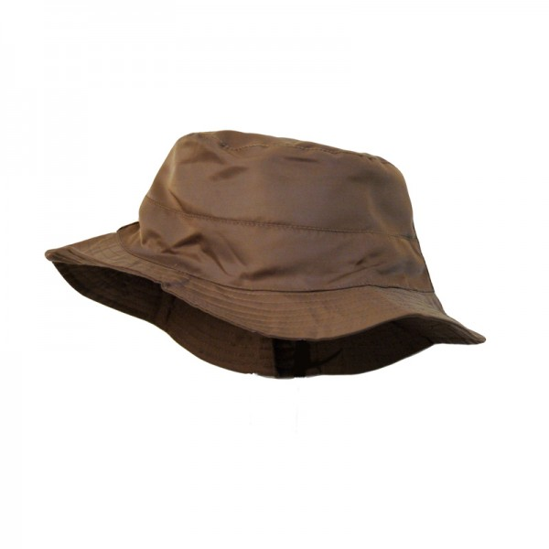
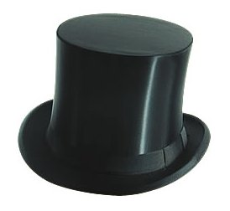 | 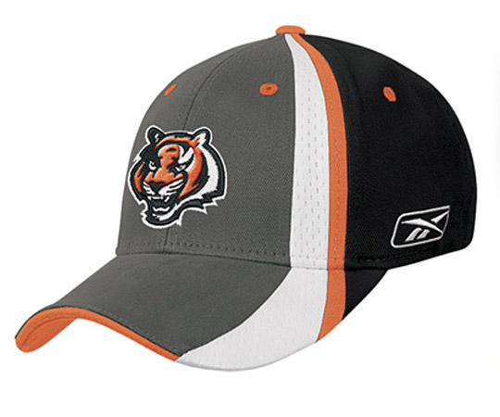
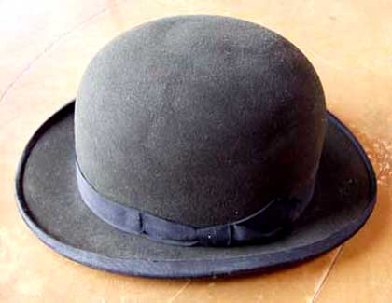 | 